MODEL PRAKTIKUM KE-7
REKAYASA PERANGKAT LUNAK



Kelompok 7:
- Muhammad Sodais Adam
- Dara Ayu Aprilia
- Nur Sakiya

(14 Pertemuan)
- Mata kuliah: Praktikum Rekayasa Perangkat Lunak
- Bobot: 2 SKS praktikum
- Pendekatan: Project-Based Learning
  - Studi kasus utama: Pengembangan Sistem Informasi (misalnya Sistem Informasi Manajemen Proyek / Akademik / Penjualan / Kesehatan / Jasa / Transportasi / Boga , dll)
  - Pengembangan Multimedia dan Game Entertainment
  - Aplikasi Sistem Embeded dan Robotika

Dosen Pengampu : Ir. Arry Avorizano, S.Kom., M.Kom.

PROGRAM STUDI TEKNIK INFORMATIKA
FAKULTAS TEKNOLOGI INDUSTRI DAN INFORMATIKA
UNIVERSITAS MUHAMMADIYAH PROF.DR HAMKA

Pertemuan 6 – Activity Diagram dan Business Process
Tujuan: Mahasiswa dapat menggambarkan proses bisnis sistem dan kegiatan yang berhubungan dengan sistem yang akan dibuat
Teori Singkat: Activity Diagram menggambarkan alur aktivitas atau proses bisnis dalam sistem.
Bahan dan Alat
- UML Tool
Contoh Permasalahan
Alur sistem tidak jelas dan membingungkan pengguna.
Studi Kasus:
- Buat Activity Diagram untuk 1 proses utama sistem

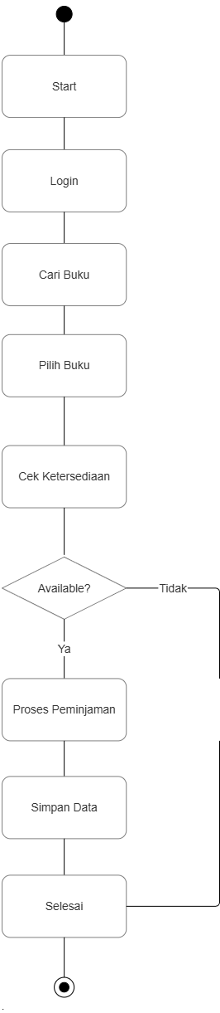
Business Process Perpustakaan Digital
- User registrasi akun
- User login ke sistem
- User mencari buku
- User melakukan peminjaman
- Sistem mencatat transaksi
- User mengembalikan buku
- Sistem update status buku

Aspek Penilaian
Aspek | 4 | 3 | 2 | 1
Alur proses | Sangat jelas dan logis | Jelas | Kurang jelas | Tidak jelas
Notasi UML | Tepat dan konsisten | Cukup tepsat | Banyak kesalahan | Tidak sesuai
Kesesuaian proses | Sangat sesuai sistem | Sesuai | Kurang sesuai | Tidak sesuai

